Тур – I
Незабываемые зимние деньки в Бакуриани
Гарантированные даты заездов: 08.12 -15.12; 20.12-27.12; 05.01-12.01; 12.01-19.01; 17.01-24.01; 26.01-02.02; 31.01-07.02; 09.02 -16.02; 14.02 -21.02; 16.02 -23.02; 21.02-28.02; 06.03 -13.03; 08.03 – 15.03; 15.03 – 22.03; 22.03 -29.03;
Тбилиси – Мцхета – Бакуриани - Тбилиси
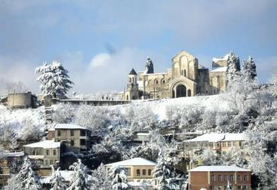
8 дней \7 ночей
1день: Прибытие в город света - красавец Тбилиси, трансфер и размещение в отеле.
Свободное время.
Ночь в отеле.
2день: Завтрак в отеле.
Сегодня, мы проведем насыщенный день с 2мя экскурсиями:
Сити-тур по чарующему городу:
Кафедральный собор «Самеба» («Святая Троица» символ грузинского возрождения, единства и бессмертия.) Он возвышается в центре Тбилиси на вершине горы св. Ильи.
Церковь Метехи (V в.) – красивый и гордый символ Тбилиси.
Крепость «Нарикала», во дворе которой находиться прекрасный храм. У стен крепости восстановлены башенки с которых у Вас будет возможность сделать памятные фотографии. С крепостной стены открываются изумительные виды.
Посещение современного архитектурного шедевра – Моста Мира и парка Рике.
На левом берегу моста находиться храм Сиони (знаменит своими чудотворными иконами), который мы также посетим.
Факультативно: Далее мы немного расслабимся, посетив завод шампанских вин «Багратиони 1882», где ознакомимся с историей завода и в дегустационном зале продегустируем 12 видов игристого вина, под закуску из фруктов, сыра и грузинского хлеба
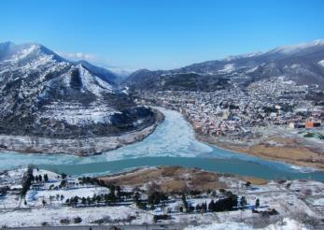
(дополнительно 35долл 1 чел).

Выезд во Мцхета.
Каждый из нас со школьных лет помнит строки…
«…Там, где, сливаясь, шумят,
Обнявшись, будто две сестры,
Струи Арагви и Куры,
Был монастырь…»
Таким увидел Лермонтов Мцхета, таким его увидите и Вы.
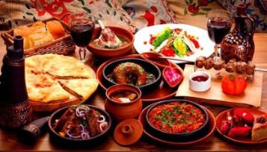
Факультативно: Здесь мы посетим домашний винный погреб, где проведем дегустацию грузинских вин и чачи. Дегустация проводится из глиняных пиал. Вино домашнего изготовления 2-х сортов - красное, белое, а так же чача. Дегустатор сам историк и винодел, и в течение дегустации он поведает Вам всю историю виноградной культуры и производства вина в Грузии. Обед здесь же с уроками грузинской национальной кухни (дополнительная плата на месте 25 долл 1 чел)
«Мцхета» – древнейший, город, первая столица Грузии, душа этой удивительной страны. Здесь у Вас будет возможность ознакомиться с:
Кафедральным собором «Светицховели» (XI в). Он же, собор 12-ти апостолов. В основании его покоится Хитон Господень. Благодаря этой святыне Мцхета называют «вторым Иерусалимом».
Поднимемся в монастырь Джвари (V в), откуда открывается прекрасная панорама древней столицы (в Иерусалиме есть церковь с таким же названием). По легенде, этот храм был воздвигнут над источавшим благовонное масло (миро) пнём того кедра, под которым молилась просветительница Грузии Святая Нино.
Возвращение в Тбилиси. Свободное время.
Ночь в отеле.
3 день: Завтрак в отеле. Освобождение номеров.
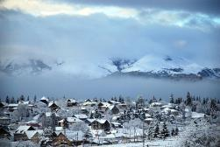
Выезд в Бакуриани.
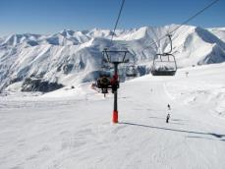
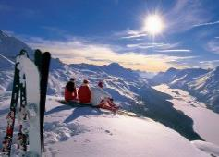
Прибытие в Бакуриани – старейший горнолыжный курорт Кавказа, который сочетает в себе чистейший высокогорный воздух и аромат хвойных лесов. Современный Бакуриани порадует не только любителей горнолыжного спорта, ведь уже несколько лет признан также семейный курортом Грузии.

Бакуриани расположен на высоте 1800 м над уровнем моря на северном склоне Триалетского хребта, в 24км от ущелья Боржоми. Бакуриани окружен горами покрытых, хвойными лесами, эта часть Грузии славится своим лечебным климатом.
Большое количество солнечных дней в году, прекрасные люди, знаменитое грузинское гостеприимство, грузинская кухня, умеренные цены привлекают сюда не только местных любителей зимнего спорта, но и гостей со всего мира.
Средняя высота снежного покрова около 60 см, сход лавин очень редкое явление в Бакуриани. Трассы имеют сертификат «FIS»

Склоны и трассы Бакуриани:
* Высота курорта - 1800 м
* Максимальная высота подъема - 3000 м
* Трассы – 16 км
* Три трамплина: 45 м, 70 м и 90 м
* Трасса для санного спорта - 1350 м
Бакуриани и Боржомское ущелье весьма подойдет любителем экстрима, тем, кто увлекается парапланом, рафтингом, джиппингом, охотой и рыбалкой (В Табацкури и Гуджаретисцкали водится прекрасная форель).
4-7 день: Отдых в Бакуриани.
8 день: Завтрак в отеле. Ранний групповой трансфер в аэропорт Тбилиси.
Завершение обслуживания. Счастливое возвращение домой.

*туры защищены авторским правом!
ЦЕНЫ УКАЗАНЫ ЗА ЧЕЛОВЕКА В НОМЕРЕ ЗА ВЕСЬ ТУР, в USD
08.12 -15.12; 20.12-27.12; 05.01-12.01; 12.01-19.01; 19.01-26.01; 26.01-02.02; 31.01-07.02; 09.02 -16.02; 14.02 -21.02; 16.02 -23.02; 21.02-28.02; 06.03 -13.03; 08.03 – 15.03; 15.03 – 22.03;
22.03 -29.03;
Проживание в Бакуриани: отель «Аполлон» с FB(завтрак, кофе-брейк,обед, ужин) Проживание в Бакуриани: отель «Прима» с FB (завтрак, обед , ужин)
Сервисы отеля «Прима»: бассейн с подогревом, сауна, детская комната, бильярд.
ПРОЖИВАНИЕ в Тбилиси и Бакуриани | 3*** эконом  Toma’s house, Дарчи, Далида,  Ницца  Бакуриани:  Аполлон отель | 3***стандарт  Альянс, Астория,  Престиж палас,  Доеси,  Эпик, отель GT  Бакуриани:  Аполлон отель | 4**** эконом  Опинион,  Грин Опинион,  Нью Копала,  Ведзиси  + Бакуриани отель ПРИМА | 4****стандарт  Неаполь,  Брим, Гарнет,  Копала Рике, Ривер сайд,  Орхидея,  + Бакуриани отель ПРИМА
При дабл номере | 350 | 379 | *520/465** | *550/497**
При трипл номере | 345 | 375 | *510/450** | *540/480**
При сингл номере | 470 | 519 | *799/725** | *859/799**
* актуальные даты: 05.01-19.01.20
** актуальные даты: 08.12-27.12.19; 19.01- 29.03.20
С проживанием в отеле «Апполон» цена актуальна на все даты, кроме 28.12-07.01.20
КОМИССИЯ 10%

ЦЕНЫ УКАЗАНЫ ЗА ЧЕЛОВЕКА В НОМЕРЕ ЗА ВЕСЬ ТУР, в USD
08.12 -15.12; 20.12-27.12; 05.01-12.01; 12.01-19.01; 19.01-26.01; 26.01-02.02; 31.01-07.02; 09.02 -16.02; 14.02 -21.02; 16.02 -23.02; 21.02-28.02; 06.03 -13.03; 08.03 – 15.03; 15.03 – 22.03;
22.03 -29.03;
Проживание в Бакуриани: отель «Бакуриани инн» 5***** с НВ (завтрак и ужин)
ПРОЖИВАНИЕ в Тбилиси и Бакуриани | 08.12-27.12*  05.01-19.01**  4**** эконом Опинион,  Грин Опинион,  Нью Копала,  Ведзиси  + Бакуриани инн 5***** | 08.12-27.12*  05.01-19.01**  4****стандарт:  Неаполь, Брим,  Гарнет, Орхидея,  Копала Рике,  Ривер сайд,  + Бакуриани инн 5***** | 19.01-29.03  4**** эконом  Опинион,  Грин Опинион,  Нью Копала,  Ведзиси  + Бакуриани инн 5***** | 19.01-29.03  4****стандарт:  Неаполь,  Брим, Гарнет,  Копала Рике, Ривер сайд,  Орхидея,  + Бакуриани инн 5*****
При дабл номере | 679/727 | 710/758 | 804 | 835
При трипл номере | 650/669 | 690/699 | 650 | 690
При сингл номере | 999/1099 | 1040/1149 | 999 | 1040
КОМИССИЯ 10%

В стоимость тура входит:
- Встреча и проводы в аэропорт
- Трансфер в Бакуриани и обратно
- Экскурсии по программе
- Обслуживание квалифицированного гида
- Подъемники на «Нарикала»
- Проживание в Тбилиси в выбранном Вами отеле на базе завтраков (2 ночи)
- Проживание в Бакуриани в выбранном Вами отеле с НВ или с FB питанием (5 ночей )
- Все сервисы отелей, прописанные в наших прайсах по Тбилиси и Бакуриани
- Презентики от компании

(!) Новогодние даты пересчитываем под запрос.

